Sketch2Code 是一个基于 Web 的解决方案，使用 AI 将手绘的用户界面草图转换为可用的 HTML 代码。Sketch2Code 由微软和 Kabel、Spike Techniques 合作开发。读者可以在 GitHub 上找到与 Sketch2Code 相关的代码、解决方案开发过程和其他详细信息。

Sketch2Code 项目地址：https://github.com/Microsoft/ailab/tree/master/Sketch2Code

下图演示了利用 Sketch2Code 将手绘草图转换成代码的操作过程。在微软官方网站上可以做更多尝试：https://sketch2code.azurewebsites.net/

让我们来看看使用 Sketch2Code 将手绘草图转换成 HTML 代码的过程：

* 用户将图片上传到网站上。
* 自定义视觉模型预测在图像中出现的 HTML 元素，并将它们的位置标出来。
* 手写文本识别服务读取预测元素中的文本。
* 布局算法根据预测元素的边框空间信息生成网格结构。
* HTML 生成引擎使用上述信息来生成 HTML 代码。

工作流程如下所示：

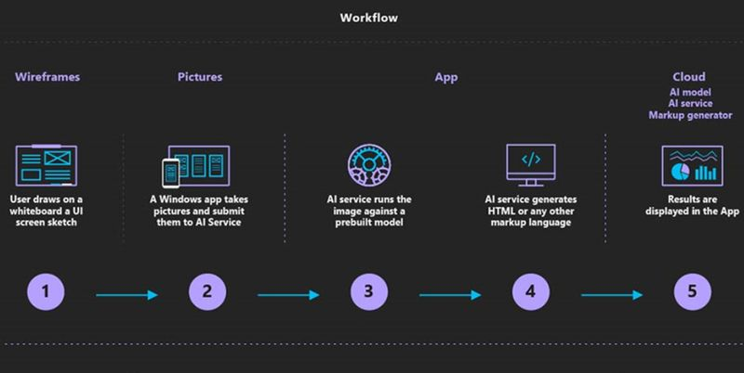

Sketch2Code 的架构设计

Sketch2Code 使用了以下组件：

* 微软自定义视觉模型（Custom Vision）：这个模型是基于不同的手绘稿的图象训练得出的，并标记了与常见 HTML 元素（如文本框、按钮、图像等）相关的信息。
* 微软计算机视觉服务：用于识别设计元素中的文本。
* Azure Blob Storage：保存与 HTML 生成过程的每个步骤相关的信息，包括原始图像、预测结果、布局和分组信息等。
* Azure Function：它作为后端入口点，通过与其他服务发生交互来协调生成过程。
* Azure Website：用户界面前端，用户可以在这里上载设计图，并查看生成的 HTML。

以上组件通过如下架构组合在一起：

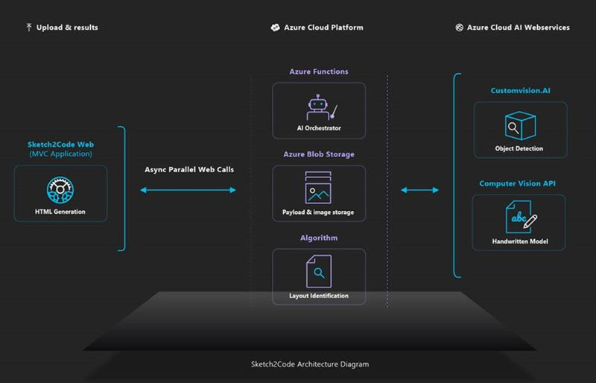

是不是感觉跃跃欲试？

你可以在这里找到 Sketch2Code 的开源代码：

https://github.com/Microsoft/ailab/tree/master/Sketch2Code

也可以在这里对 Sketch2Code 的实际效果进行验证：https://sketch2code.azurewebsites.net/

参考链接：

https://blogs.technet.microsoft.com/machinelearning/2018/08/30/turn-whiteboard-ux-sketches-into-working-html-in-seconds-introducing-sketch2code/

http://www.alphr.com/microsoft/1009840/microsofts-ai-sketch2code-builds-websites